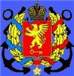 | ПРОЕКТ «ГЕОГРАФИЯ ПОДВИГА»  ИХ ИМЕНАМИ НАЗВАНЫ УЛИЦЫ НАШЕГО ГОРОДА | 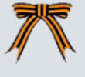
Дорогие друзья!
Совершим виртуальную экскурсию по улицам нашего города, носящим славные имена ГЕРОЕВ!
ПРОЙДЕМ ДОРОГАМИ ВЕЛИКОЙ ПОБЕДЫ!
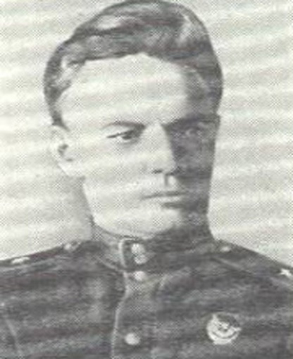 | Аршинцев Борис Никитович (10.08.1903 - 15.01.1944)  Герой Советского Союза  Командир 55-й гвардейской Иркутской ордена Ленина трижды Краснознаменной имени Верховного Совета РСФСР стрелковой дивизии 56-й армии Северо-Кавказского фронта, гвардии генерал-майор.  В ходе Керченско-Эльтигенской десантной операции 55-я гвардейская стрелковая дивизия (56-я армия, Северо-Кавказский фронт) под командованием гвардии генерал-майора Бориса Никитовича Аршинцева 3 ноября 1943 года успешно форсировала Керченский пролив и захватила плацдарм в районе населенного пункта Опасная. развернулась жестокая борьба за Керченский плацдарм.
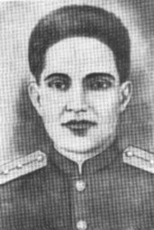 | Алиев Шамсула Фейзуллаевич (17.04.1915 - 19.11.1943)  Герой Советского Союза  Алиев Шамсула Фейзуллаевич (Файзулла оглы) - заместитель командира батальона 1135-го стрелкового полка 339-й стрелковой дивизии 56-й армии Северо-Кавказского фронта, капитан  11 ноября 1943 года в районе города Керчь батальон, в котором заместителем командира был капитан Алиев, отразил 3 контратаки противника, уничтожил до двух рот гитлеровцев. В бою за расширение плацдарма он несколько раз поднимал в атаку батальон, увлекая своим примером бойцов. Прорвав две линии обороны, десантники ворвались на территорию заводов имени Кирова и имени Войкова. В этой схватке они уничтожили 250 вражеских солдат и офицеров, захватили склад боеприпасов и боевую технику врага. 19 ноября капитан Алиев погиб смертью храбрых в бою на подступах к Керчи.
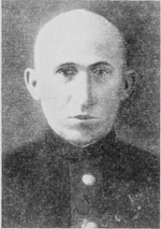 | Афанасьев Алексей Афанасьевич (1899 - 09.12.1943)  Герой Советского Союза  Афанасьев Алексей Афанасьевич – заместитель командира по политической части 1337-го горнострелкового полка 318-й горнострелковой дивизии Отдельной Приморской армии, майор.  Командиры полагались на майора А.А. Афанасьева: уж он-то сумеет найти правильное решение в любой ситуации. Именно А.А. Афанасьев с политработниками провёл большую работу по подготовке полка к переправе через Цемесскую бухту в сентябре 1943 года и сам в составе передового отряда высадился в тылу у противника.  Совершив этот смелый маневр, подразделения полка стремительно продвинулись к Новороссийску и зацепились за его окраины. Чтобы эффективнее использовать фактор внезапности, А.А. Афанасьев передал всем, находящимся впереди, уставшим солдатам: "Не останавливаться, не давать врагу передышки! Ещё удар, ещё бросок, и фрицы побегут".  И опять А.А. Афанасьев уходит с первым десантом, воодушевляет бойцов на захват плацдарма, делает всё, чтобы удержать захваченный "пятачок" прибрежной земли. На отбитый плацдарм протяженностью шесть километров по фронту и два километра в глубину перебралась почти вся дивизия (район Эльтиген, южнее Керчи).
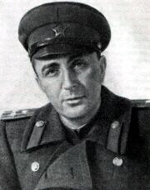 | Борзенко Сергей Александрович (02.07.1909 - 19.02.1972)  Герой Советского Союза  Борзенко Сергей Александрович - фронтовой корреспондент газеты 18-й армии "Знамя Родины" Северо-Кавказского фронта, майор административной службы.  Фронтовая судьба распорядилась так, что журналист и писатель С.А. Борзенко фактически возглавил один из отрядов десанта морских пехотинцев штурмом взявших 1 ноября 1943 года и удерживавших плацдарм на крымском побережье в районе посёлка Эльтиген, в ходе Керченско-Эльтигенской операции войск Северо-Кавказского фронта и Черноморского флота.  Имея задание редакции газеты "Знамя Родины" военкор Борзенко С.А. в 22 часа 31 октября 1943 года в районе Тамани погрузился с десантниками на тихоходный мотобот № 10 и в ночь на 1 ноября 1943 года, форсировав под вражеским обстрелом Керченский пролив, высадился в числе первых на Керченский полуостров…
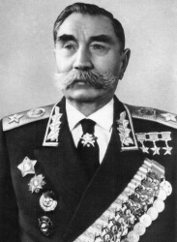 | Будённый Семён Михайлович (05.04.1883 - 26.10.1973)  Трижды Герой Советского Союза  Будённый Семён Михайлович - советский военачальник, герой Гражданской войны, командующий 1-й Конной армией, один из первых Маршалов Советского Союза.  Во время Великой Отечественной войны входил в состав Ставки Верховного Главнокомандования, участвовал в обороне Москвы, командовал группой войск армий резерва Ставки (июнь 1941 года), затем главком войск Юго-Западного направления (июль - сентябрь 1941 года), командующий Резервным фронтом (сентябрь - октябрь 1941 года), главком войск Северо-Кавказского направления (апрель - май 1942 года), командующий Северо-Кавказским фронтом (май - август 1942 года).  С января 1943 года - командующий кавалерией Советской Армии, а в 1947-53 годах одновременно - заместитель министра сельского хозяйства СССР по коневодству. С мая 1953 года по сентябрь 1954 года инспектор кавалерии. С 1954 года в распоряжении министра обороны СССР.
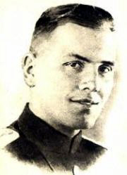 | Бувин Борис Петрович (1921 - 10.01.1944)  Герой Советского Союза  Бувин Борис Петрович - штурман отдельного отряда кораблей высадки Азовской военной флотилии Отдельной Приморской армии, лейтенант.  В ночь на 3 ноября 1943 года в сложной навигационной обстановке при отсутствии каких-либо знаков определения умелый штурман провёл весь караван с десантом через минные поля врага к месту высадки в районы населённых пунктов Жуковка и Опасная (ныне в черте города-героя Керчь), а затем обеспечил переброску боезапаса, продовольствия и эвакуацию раненых.  Когда флагманский корабль подорвался на минном поле противника, лейтенант Бувин Б.П. не потерял самообладания. Приняв все меры к спасению экипажа корабля, он перешёл на катер и провёл корабли десанта через Керченский пролив к плацдарму.  В ночь с 9 на 10 января 1944 года при высадке очередного десанта на Керченский полуостров отважный офицер был тяжело ранен и скончался. Похоронен в городе Темрюк Краснодарского края на городском мемориале.
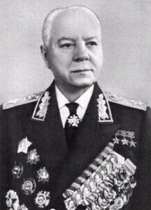 | Ворошилов Климент Ефремович (04.02.1881 - 02.12.1969)  Дважды Герой Советского Союза и Герой Соц.Труда  Ворошилов Климент Ефремович - советский военачальник, государственный и партийный деятель, герой Гражданской войны, один из первых Маршалов Советского Союза.  В годы Великой Отечественной войны Маршал Советского Союза Ворошилов К.Е. - член Государственного комитета обороны, главнокомандующий войсками Северо-Западного направления (до 5 сентября 1941 года), командующий войсками Ленинградского фронта (с 5 по 10 сентября 1941 года), представитель Ставки по формированию войск (сентябрь 1941 года - февраль 1942 года), представитель Ставки Верховного Главнокомандования на Волховском фронте (февраль - сентябрь 1942 года), главнокомандующий партизанским движением (с сентября 1942 года по май 1943 года), председатель Трофейного комитета при ГКО (май - сентябрь 1943 года), председатель Комиссии по вопросам перемирия (сентябрь 1943 года - июнь 1944 года). В 1943 году участвовал в работе Тегеранской конференции.  В 1945-47 годах - председатель Союзной контрольной комиссии в Венгрии. В 1946-53 годах - заместитель председателя Совета Министров СССР. С марта 1953 года по май 1960 года - председатель Президиума Верховного Совета СССР.
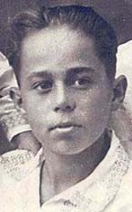 | Владимир Никифорович Дубинин (29 августа 1927г. — 4 января 1942г.)  Участник Великой Отечественной войны, пионер-герой.  Володя Дубинин был одним из членов партизанского отряда, воевавшего в каменоломнях Старого Карантина (Камыш бурун) вблизи Керчи. Вместе со взрослыми в отряде сражались пионеры Володя Дубинин, а также Ваня Гриценко и Толя Ковалёв. Они подносили боеприпасы, воду, питание, ходили в разведку. Оккупанты вели борьбу с отрядом, базировавшимся в каменоломнях, в том числе и замуровывая выходы из них. Поскольку Володя был самым маленьким, то ему удавалось выбираться на поверхность по очень узким лазам, не замеченным врагами.  Уже после освобождения Керчи в результате Керченско-Феодосийской десантной операции 1941—1942 гг. Володя Дубинин вызвался помогать сапёрам при разминировании подходов к каменоломням. От взрыва мины погибли сапёр и помогавший ему Володя Дубинин.
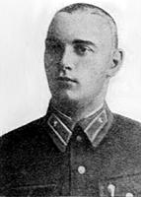 | Воловодов Борис Наумович (19.07.1914 г. - 17.11.1943 г.)  Герой Советского Союза  Во второй половине дня 3 ноября 1943 года вылетел в составе группы из 12 штурмовиков Ил-2 в сопровождении истребителей 9-го истребительного авиационного полка той же дивизии на штурмовку войск и танков противника, атакующих плацдарм в районе посёлка Эльтиген. Когда штурмовики подошли к цели, по ним открыли огонь вражеские зенитки. Не смотря на это, "илы" пошли в атаку. Когда штурмовка уже подходила к концу, с запада появилась группа бомбардировщиков Ju-88 в сопровождении истребителей. Фашисты держали курс в сторону расположения батальона. Экипажи штурмовиков решили преградить им курс и ринулись им навстречу. Строй бомбардировщиков развалился. В это время Воловодов заметил, как один "юнкерс" ложится на боевой курс, чтобы прицельно сбросить бомбы. Без колебаний он повёл свой Ил-2 в лобовую атаку. Самолёты сближались с огромной скоростью. В последний момент вражеский лётчик сделал попытку уклониться, но не успел. От лобового удара оба самолёта взорвались. Вместе с командиром экипажа погиб штурман и парторг эскадрильи младший лейтенант Быков В.Л., который выполнял обязанности воздушного стрелка.
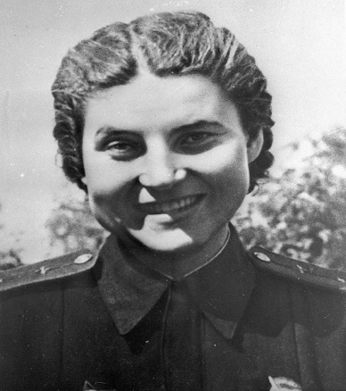 | Белик Вера Лукьяновна (2.06.1921 - 25.08.1944)  Герой Советского Союза  Белик Вера Лукьяновна - штурман звена 46-го гвардейского ночного бомбардировочного авиационного полка 325-й ночной бомбардировочной авиационной дивизии 4-й воздушной армии 2-го Белорусского фронта, гвардии лейтенант.  Штурман звена 46-го гвардейского ночного бомбардировочного авиаполка (325-я ночная бомбардировочная авиадивизия, 4-я воздушная армия, 2-й Белорусский фронт) гвардии лейтенант Белик В.Л. участвовала в битве за Кавказ, освобождении Кубани, Крыма и Белоруссии, наносила бомбовые удары по военным объектам врага в Восточной Пруссии. К августу 1944 года она совершила 813 ночных вылетов, нанеся противнику большой урон в технике и живой силе.
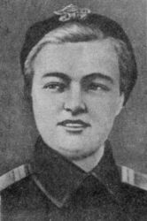 | Петрова Галина Константиновна (09.09.1920 - 04.12.1943)  Герой Советского Союза  Петрова Галина Константиновна - медицинская сестра 386-го отдельного батальона морской пехоты Новороссийской военно-морской базы Черноморского флота, главстаршина.  Участвуя в Керченско-Эльтигенской десантной операции (31 октября - 11 декабря 1943 года), медицинская сестра 386-го отдельного батальона морской пехоты (Новороссийская ВМБ, Черноморский флот) кандидат в члены ВКП(б) главстаршина Петрова Г.К. в составе батальона 1 ноября 1943 года под огнём врага высадилась на Крымское побережье в районе посёлка Эльтиген (ныне Героевское Крымской области Украины). После высадки, когда на правом фланге морским пехотинцам капитана Белякова П.Л. путь преградили колючая проволока и минное поле, и цепь морских пехотинцев залегла, главстаршина Петрова Г.К. бесстрашно бросилась вперед, увлекая за собой товарищей. Затем, за одну только первую ночь, бесстрашная медсестра вынесла с поля боя свыше двадцати тяжелораненых воинов.
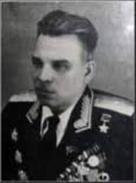 | Гладков Василий Фёдорович (10.04.1898 - 18.08.1981)  Герой Советского Союза  Гладков Василий Фёдорович – командир 318-й горнострелковой дивизии 18-й армии Северо-Кавказского фронта, полковник.  Командир 318-й горнострелковой дивизии полковник В.Ф. Гладков особо отличился в ноябре 1943 года. В ночь на 1 ноября 1943 года его дивизия форсировала Керченский пролив, захватила плацдарм в районе посёлка Эльтиген, ныне Героевское, в черте города Керчь. 36 дней героически отражала атаки фашистов.  После окончания Великой Отечественной войны генерал-майор В.Ф. Гладков продолжал службу в армии. В 1952 году окончил Высшие академические курсы при Военной академии Генерального штаба, был на командных должностях.
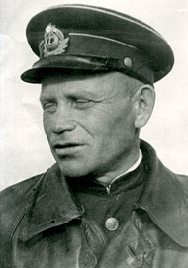 | Глухов Дмитрий Андреевич (07.11.1906 - 11.11.1943)  Герой Советского Союза  Глухов Дмитрий Андреевич – командир 1-го дивизиона сторожевых катеров Черноморского флота, капитан 3-го ранга.  Участник Великой Отечественной войны с первого её дня. Катера, которыми командовал Глухов, первыми на Черноморском флоте открыли огонь по врагу. Последними уходили его катера из Очакова, Одессы, Ак-Мечети. Катерники конвоировали транспорты, ставили дымовые завесы, несли сторожевую службу, тралили мины.  В ночь на 1 ноября 1943 года десантные суда под охраной катеров пошли к крымскому берегу. Это был Эльтигенский десант 18-й армии и Черноморского флота. На море свирепствовал шторм. Катера, которыми командовал Глухов, шли вперёд, несмотря на плотные разрывы вражеских снарядов. Корабли уже подходили к берегу, когда с Тамани ударила наша артиллерия по позициям противника. Десантники зацепились за берег. Бой шёл всю ночь. И всю ночь катера поддерживали десантников огнём, помогали повреждённым мотоботам и баркасам.  Потом корабли Глухова перебрасывали через Керченский пролив на плацдарм новые подразделения войск, боеприпасы, продовольствие.
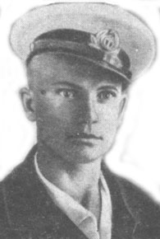 | Голощапов Алексей Кириллович (24.04.1923 - 08.11.1943)  Герой Советского Союза  Голощапов Алексей Кириллович - комсорг батальона 1133-го стрелкового полка 339-й стрелковой дивизии 56-й армии Северо-Кавказского фронта, старший сержант.  В ноябре 1943 года участвовал в Керченско-Эльтигенской десантной операции. В ночь на 3 ноября 1943 года комсорг батальона Голощапов с группой пехотинцев одним из первых в полку высадился на крымский берег в районе местечка Опасное, восточнее города Керчь. В первые минуты боя они уничтожили два пулемета и расчет одной пушки. С рассветом гитлеровцы, при поддержке трех танков, контратаковали десантников. Голощапов организовал отражение этой атаки и лично из ручного пулемета уничтожил 15 вражеских солдат.  В одном из последующих боев Голощапов принял командование и повел бойцов в наступление. Бой шел уже на окраине города. Под пулеметным огнем десантники залегли. Голощапов с двумя бойцами незаметно подобрался к первому дому и забросал гитлеровцев гранатами. Ворвавшись в другой дом, они огнем из автоматов расстреляли засевших там вражеских солдат и обеспечили батальону возможность продолжить наступление. Не менее 60 вражеских солдат и один танк уничтожил лично отважный комсорг. На шестой день боев, 8 ноября при отражении очередной контратаки гитлеровцев Алексей Голощапов погиб под гусеницами танка.
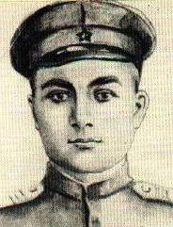 | Доев Давид Тебоевич (1912 - 12.11.1943)  Герой Советского Союза  Доев Давид Тебоевич - снайпер 1133-го стрелкового полка 339-й стрелковой дивизии 56-й армии Северо-Кавказского фронта, старшина.  Снайпер 1133-го стрелкового полка старшина Давид Доев ночью 3 ноября 1943 года одним из первых преодолел Керченский пролив и в составе десанта под ураганным огнем противника высадился на Керченский полуостров. С упорством и беззаветной храбростью бойцы пошли на приступ, выбив врагов из окопов и закрепившись на первых метрах крымской земли.  С каждым днём счет Давида Доева увеличивался. Отважный снайпер погиб в бою 12 ноября 1943 года, когда рядом с ним разорвался снаряд... В тот момент на его боевом счету было 226 уничтоженных солдат и офицеров противника. Отважный сын осетинского народа похоронен в городе-герое Керчи.
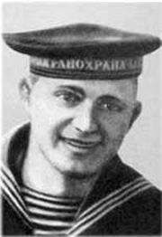 | Денисов Вячеслав Николаевич (04.03.1918 - 06.11.1943)  Герой Советского Союза  Денисов Вячеслав Николаевич - командир бронекатера № 811-го гвардейского дивизиона бронекатеров 4-й бригады бронекатеров Азовской военной флотилии, гвардии старший лейтенант.  В сентябре 1943 года катер был включен в состав Азовской военной флотилии. Участвовал в боевых действиях у Ростова-на-Дону, Таганрога, Таманского полуострова. Принимал участие в высадке десантов и разведгрупп, выполнял боевые задачи по уничтожению живой силы и техники врага на побережье, конвоировал транспорты..  Командир гвардейского бронекатера № 811-го гвардейского дивизиона бронекатеров 4-й бригады бронекатеров Азовской военной флотилии гвардии старший лейтенант Вячеслав Денисов проявил исключительное мужество и мастерство в ходе Керченско-Эльтигенской десантной операции в ноябре 1943 года. С 31 октября по 6 ноября его катер каждую ночь совершал до десятка рейсов через Керченский пролив, под ураганным огнём вражеской артиллерии и под ударами авиации доставляя подразделения 56-й армии на захваченный плацдарм северо-восточнее Керчи. Несколько раз катер получал прямые попадания вражеских снарядов, но отважный экипаж под огнём тушил пожары и заделывал пробоины, каждый раз доставляя войска на плацдарм. В последнюю ночь с 5 на 6 ноября 1943 года экипаж совершил 6 таких огненных рейсов. В последнем из них катер напоролся на плавающую мину, от взрыва которой затонул. Отважный экипаж погиб в полном составе.
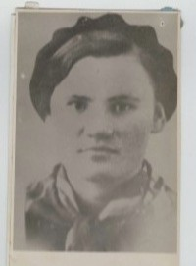 | Дудник Евгения Денисовна (27.01.1923 - 17.08.1942)  Рядовая, разведчица, позывной &quot;Тоня&quot; 51 армия Крымского фронта  15 мая 1942 г. была оставлена в тылу врага для подпольной работы. Передала 87 радиограмм о численности фашистов, эшелонах противника. 7 августа 1942 г. была схвачена фашистами, под пытками отказалась сотрудничать и 17 августа 1942 была расстреляна вместе с отцом, матерью и двумя сестрами.
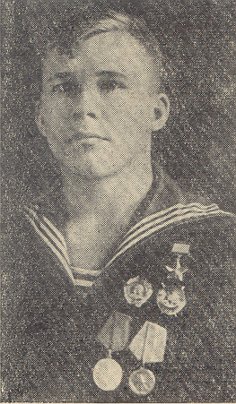 | Елизаров Алексей Андреевич (30.03.1922 - 04.07.1950)  Герой Советского Союза  Елизаров Алексей Андреевич - командир мотобота № 17 (дивизион десантных мотоботов, Новороссийская военно-морская база, Черноморский флот), старшина 2-й статьи.  Во время десантной операции по освобождению Новороссийска в сентябре 1943 года командовал мотоботом № 17 дивизиона десантных мотоботов Черноморского флота. Особо старшина 2-й статьи Елизаров отличился в ноябре 1943 года при форсировании Керченского пролива. В ночь на 1 ноября 1943 года он, командуя мотоботом, доставил десантников к посёлку Эльтиген (ныне посёлок Героевское в черте города Керчь). У самого берега он обнаружил в воде проволочное заграждение. Кинув на проволоку ватник, Елизаров первым устремился на берег, увлекая за собой бойцов.  Всего за время операции он совершил 17 рейсов, доставляя войска, боеприпасы, продовольствие в район высадки.
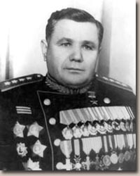 | Ерёменко Андрей Иванович (14.10.1892 - 19.11.1970)  Герой Советского Союза  Ерёменко Андрей Иванович - командующий 2-м Прибалтийским фронтом, генерал армии.  с 25 декабря 1941 года, командовал 4-й ударной армией, которая под его руководством в составе войск Северо-Западного, а затем Калининского фронтов в ходе Торопецко-Холмской операции освободила города Андреаполь, Торопец, Велиж и другие.  Командующий Южным (1.01.1943-2.02.1943), Калининским фронтом (25.04.1943-20.10.1943), 1-м Прибалтийским (20.11.1943-19.12.1943) фронтом.  С 4 февраля до 18 апреля 1944 года генерал армии Ерёменко А.И. командовал войсками Отдельной Приморской армии, которая совместно с войсками 4-го Украинского фронта освободила Крым.  С 18 апреля 1944 года А.И. Ерёменко - командующий 2-м Прибалтийским фронтом. Во взаимодействии с 1-м и 3-м Прибалтийскими фронтами, вверенные ему войска 2-го Прибалтийского фронта участвовали в освобождении Латвии.
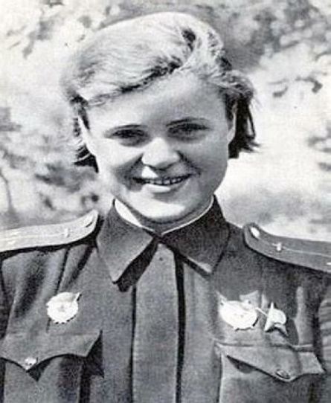 | Руднева Евгения Максимовна (24.12.1920 - 09.04.1944)  Герой Советского Союза  Руднева Евгения Максимовна - штурман 46-го гвардейского ночного бомбардировочного авиационного полка 325-й ночной бомбардировочной авиационной дивизии 4-й воздушной армии 4-го Украинского фронта, гвардии старший лейтенант.  На фронтах Великой Отечественной войны с мая 1942 года. Была штурманом экипажа, эскадрильи, полка. Воевала на Закавказском, Северо-Кавказском, 4-м Украинском фронтах. Участвовала в боях на Северном Кавказе, Таманском и Керченском полуостровах. Штурман 46-го гвардейского ночного бомбардировочного авиаполка (325-я ночная бомбардировочная авиадивизия, 4-я воздушная армия, 4-й Украинский фронт) гвардии старший лейтенант Руднева Е.М. совершила 645 боевых ночных вылетов на уничтожение переправ, железнодорожных эшелонов, живой силы и техники противника.  Отважная лётчица погибла смертью храбрых в ночь на 9 апреля 1944 года при выполнении боевого задания севернее города Керчь. Похоронена в городе-герое Керчь.
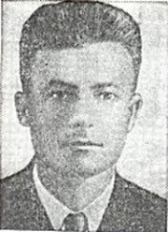 | Клинковский Александр Кузьмич (05.06.1912 - 06.12.1943)  Герой Советского Союза  Клинковский Александр Кузьмич – командир батальона 1331-го стрелкового полка 318-й горнострелковой дивизии 18-й армии Северо-Кавказского фронта, майор.  В ночь на 1 ноября 1943 года командир батальона 1331-го стрелкового полка майор А.К. Клинковский во главе десантного отряда полка форсировал Керченский пролив, высадился в районе посёлка Эльтиген, ныне посёлок Героевское и захватил плацдарм.  Разделив отряд на три группы, взял важную в тактическом отношении высоту, организовал её оборону. В бою за удержание высоты отразил девятнадцать контратак танков и пехоты противника.
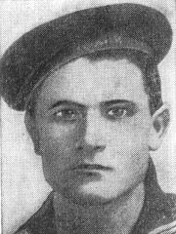 | Костенко Павел Иванович (1917 - 11.01.1944)  Герой Советского Союза  Костенко Павел Иванович – помощник командира взвода 142-го отдельного батальона морской пехоты 255-я морская стрелковая бригада Отдельной Приморской армии, главный старшина.  Участник Великой Отечественной войны с августа 1942 года.  Помощник командира взвода 142-го отдельного батальона морской пехоты (255-я морская стрелковая бригада, Отдельная Приморская армия) главный старшина Павел Костенко в бою за высоту в районе города Керчь 11 января 1944 года бросился на вражеский пулемёт и закрыл его своим телом, ценою жизни отважный морской пехотинец содействовал выполнению боевой задачи.
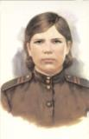 | Костырина Татьяна Игнатовна (1924 - 22.11.1943)  Герой Советского Союза  Костырина Татьяна Игнатовна - снайпер 691-го стрелкового полка 383-й стрелковой дивизии Отдельной Приморской армии, младший сержант.  В действующей армии с августа 1942 года. Снайпер 691-го стрелкового полка (383-я стрелковая дивизия, Отдельная Приморская армия) комсомолка младший сержант Костырина Т.И. в боях за освобождение Кубани и Крыма уничтожила 120 солдат и офицеров противника.  22 ноября 1943 года в бою за посёлок Аджимушкай (ныне посёлок Партизаны в черте города-героя Керчь) заменила выбывшего из строя командира батальона и подняла бойцов в атаку. Погибла в этом бою. Похоронена в Аджимушкае. Перезахоронена на военном кладбище в городе-герое Керчь.
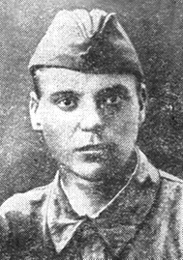 | Кокорин Анатолий Михайлович (1921 - 17.11.1943)  Герой Советского Союза  Кокорин Анатолий Михайлович – командир стрелкового взвода 1339-го горно-стрелкового полка (318-я Новороссийская горно-стрелковая дивизия, 18-я армия, Северо-Кавказский фронт), младший лейтенант.  Участник Великой Отечественной войны с июня 1941 года. Участвовал в боях на Западном и Северо-Кавказском фронтах, был трижды ранен. Отличился во время высадки морского десанта на Керченский полуостров у посёлка Эльтиген (ныне – посёлок Героевское) в ночь на 1 ноября 1943 года.  Во главе взвода под шквальным огнём высадился на берег и участвовал в захвате плацдарма. Взвод с ходу выбил противника из первой и второй линий траншей. Противник бросил против взвода 12 танков и 7 «фердинандов». Младший лейтенант А.М.Кокорин лично гранатами подорвал головную машину. Взвод под его командованием образцово выполнял все задания. 17 дней отражали атаки наши бойцы. Количество атак в день доходило до двадцати. А.М.Кокорин лично уничтожил большое количество гитлеровцев. Был тяжело ранен и отправлен в полевой госпиталь. Пропал без вести 17 ноября 1943 года (по другим сведениям – 12 ноября 1943 года) при вражеской бомбёжке.
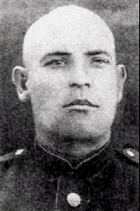 | Кулаков Теодор Сергеевич (18.03.1900 - 16.11.1943)  Герой Советского Союза  Кулаков Теодор Сергеевич - командир 339-й Таманской стрелковой дивизии 56-й армии Северо-Кавказского фронта, генерал-майор.  Участник Великой Отечественной войны с июня 1941 года. В должности начальника штаба стрелковой дивизии Т.С. Кулаков сражался в войсках Западного фронта под Ельней и Москвой.  Командир 339-й Таманской стрелковой дивизии (56-я армия, Северо-Кавказский фронт) генерал-майор Кулаков Т.С. особо отличился в Керченско-Эльтигенской десантной операции.  Отважный комдив умело руководил частями дивизии при форсировании Керченского пролива, захвате, удержании и расширении плацдарма.  16 ноября 1943 года в жестоком бою на подступах к Керчи (с 1973 года – город-герой) генерал-майор Кулаков Т.С. пал смертью храбрых.
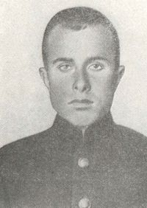 | Левин Дмитрий Павлович (10.1920 - 03.11.1943)  Герой Советского Союза  Левин Дмитрий Павлович - командир бронекатера «БКА-112» (1-й дивизион бронекатеров, Азовская военная флотилия), лейтенант.  Особо лейтенант Левин отличился в ходе Керченско-Эльтигенской десантной операции. Идя во главе первой штурмовой группы, его бронекатер в ночь на 3 ноября 1943 года первым под огнём противника подошёл к берегу на участке Глейки-Жуковка (в черте города Керчь) и без потерь высадил десантников из 369-го отдельного батальона морской пехоты. В течение всей ночи он переправлял на плацдарм основные силы десанта с подходивших сейнеров, прикрывал огнём корабельной артиллерии район переправы плавучих средств, подавляя огневые точки противника на берегу. Во второй половине дня 3 ноября «БКА-112» был атакован вражеской авиацией, получил повреждения. Часть экипажа, в том числе и лейтенант Левин, во время налёта погибла.
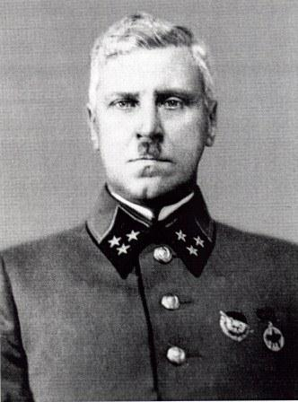 | Львов Владимир Николаевич (19.03.1897 г. - 11.05.1942 г.)  В начале Великой Отечественной войны В. II. Львов в той же должности. С 23 августа по 24 сентября 1941 г. В. Н. Львов – командующий войсками ЗакВО (с подчинением Военному совету Закавказского фронта), с 11 октября заместитель командующего войсками Закавказского фронта. С декабря командующий 51-й отдельной армией, которая занимала оборону на Таманском полуострове на рубеже Темрюк, Тамань, Анапа и готовилась к Керченско-Феодосийской десантной операции. В этой операции войска армии во взаимодействии с 44-й армией и кораблями ЧФ в конце декабря нанесли поражение керченской группировке противника, освободили г. Керчь и к исходу 2 января 1942 г. вышли на рубеж Киет, Новая Покровка, Коктебель, где перешли к обороне. В. Н. Львов умело руководил боевыми действиями войск в сложных условиях, проявил твердость, решительность и мужество. В мае под ударами превосходящих сил противника соединения армии отошли к г. Керчь. 11.5.1942 г. погиб в бою в районе с. Уварово в Крыму.
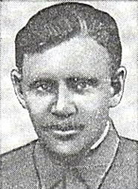 | Марунченко Павел Поликарпович (05.04.1917 - 03.11.1943)  Герой Советского Союза  Марунченко Павел Поликарпович - заместитель командира батальона по политической части 1-го гвардейского стрелкового полка 2-й гвардейской стрелковой дивизии 56-й армии Северо-Кавказского фронта, гвардии старший лейтенант.  В ночь на 3 ноября 1943 года десант 56-й армии, в составе которого заместителем командира батальона по политической части был Павел Марунченко, из района Темрюка начал форсирование Керченского пролива. Сильно штормило. Высадка началась сразу у нескольких населенных пунктах. 1-я стрелковая рота, среди бойцов которой был Павел Марунченко, высадилась у селения Жуковки (в черте города-героя Керчь). И сразу же бросилась в атаку. Впереди стремительно бежал замполит батальона Марунченко. Своей личной храбростью он воодушевлял личный состав подразделения. Несмотря на огонь противника бойцы ворвались в селение. В рукопашной схватке разгромили врага и овладели Жуковкой.  В этом бою старший лейтенант Марунченко лично уничтожил 20 гитлеровцев. Активные действия группы способствовали успешному выполнению боевой задачи по захвату рубежа на подступах к городу Керчи. Павел Марунченко погиб на Крымской земле 3 ноября 1943 года. Похоронен в селе Глазовка Ленинского района.
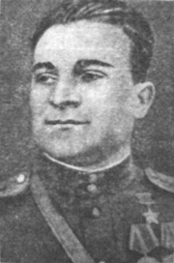 | Мирошник Андрей Степанович (29.09.1922 - 27.01.1944)  Герой Советского Союза  Мирошник Андрей Степанович – командир роты 1339-го стрелкового полка 318-й стрелковой дивизии 18-й армии Северо-Кавказского фронта, капитан.  Туманной осенней ночью на катерах и подручных средствах смельчаки под ожесточённым обстрелом форсировали пролив и высадились на берег Крыма в районе небольшого рыбацкого посёлка Эльтиген, ныне Героевское.  Гитлеровцы обрушили на десантников всю мощь своего огня: бомбили с воздуха, беспрерывно атаковали на земле. От посёлка Эльтиген остались одни руины. Однако десант не только мужественно держался на занятых рубежах, но и совершал решительные контратаки. Наконец десантники прорвали вражеское кольцо и взяли штурмом господствующую высоту Митридат.  В боях Андрей Мирошник несколько раз был ранен, но оставался в строю и продолжал драться с гитлеровцами на огненной земле Эльтигена. 27 января 1944 года в одном из тяжёлых боёв с гитлеровцами заместитель командира стрелкового батальона по строевой части (318-я стрелковая Новороссийская дивизия) А.С.Мирошник пал смертью храбрых.
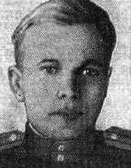 | Модин Борис Федорович ((19.5.1920 – 7.12.1943)  Герой Советского Союза  Советский военный инженер, Майор  Отличился в Крыму в районе пос. Эльтиген (12.1943). В ночь на 7.12.1943 г. по приказу командования все, кто мог двигаться, – более полутора тысячи десантников, – пошли на прорыв. Разорвав вражеское кольцо, они за ночь достигли Керчи и, ударив неожиданно с тыла по фашистам, вышли на гору Митридат и прилегающие улицы. Потом ещё 4 дня вели бои в тылу врага, пока не были эвакуированы катерами.  Саперы участвовали в этом бою. Из трофейной пушки Модин расстреливал баржи противника, сбил вражеский самолет. Во время прорыва обороны (7.12.1943), увлекая за собой бойцов, он первым бросился в атаку, преодолевая пулеметный огонь. Ему удалось гранатой уничтожить гитлеровскую пулеметную точку, но вражеская автоматная очередь сразила его... Пал смертью храбрых (по другим документам – пропал без вести в районе с. Эльтиген, Керченский полуостров 8.12.1943).
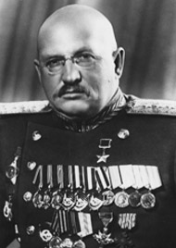 | Петров Иван Ефимович (30.09.1896 - 07.04.1958)  Герой Советского Союз  И.Е. Петров был одним из руководителей обороны городов-героев Одессы и Севастополя. С 21 августа по 5 октября 1941 года он командовал 25-й Чапаевской стрелковой дивизией на Южном фронте; затем с 5 октября 1941 по 30 июля 1942 года – командующий Приморской армией (1-го формирования). В этот же период – с 5 по 10 ноября 1941 года исполнял должность командующего Севастопольским оборонительным районом. В это тяжелое время он руководил эвакуацией советских войск из города Одессы на Крымский полуостров. В ноябре-декабре 1941 года войска под командованием генерала Петрова И.Е. и моряки Черноморского флота под командованием вице-адмирала Ф.С. Октябрьского отразили два наступления 11-й немецкой армии под командованием генерал-полковника Э. Манштейна. В дальнейшем до лета 1942 года советские войска в Севастопольском оборонительном районе под командованием генерала И.Е. Петрова успешно сковывали крупные силы немецких войск. В июне-июле 1942 года блокированный гарнизон (транспортная связь с осажденным гарнизоном осуществлялась в основном только по морю подводными лодками) Севастопольского оборонительного района 4 недели отражал новое наступление превосходящих сил немецких войск Э. Манштейна, и фактически был просто уничтожен превосходящими силами противника. Генерал И.Е. Петров в числе последних защитников города Севастополя был эвакуирован на подводной лодке.
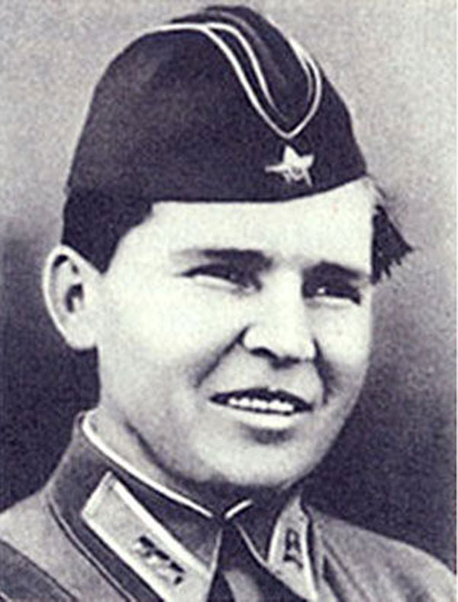 | Осипенко Полина Денисовна (08.10.1907 - 11.05.1939)  Герой Советского Союза  Осипенко (в девичестве Дудник) Полина Денисовна - советская лётчица, капитан; одна из первых женщин, удостоенная звания Герой Советского Союза.  Служила лётчиком, командиром звена в истребительной авиации. Летом 1937 года П.Д. Осипенко побила три мировых рекорда высотных полётов с грузом и без нагрузки. В 1938 году она возглавила беспосадочный перелёт Севастополь — Архангельск; её экипаж установил также международный женский рекорд дальности полета по замкнутой кривой.  24-25 сентября 1938 года на самолёте АНТ-37 «Родина» (командир – В.С.Гризодубова, штурман – М.М.Раскова) совершила беспосадочный перелёт Москва–Дальний Восток (Керби) протяжённостью 6450 км (по прямой – 5910 км). В ходе перелёта был установлен женский мировой авиационный рекорд дальности полёта.  Майор Осипенко погибла в авиационной катастрофе 11 мая 1939 года во время учебно-тренировочных сборов.
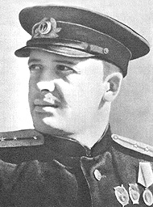 | Сипягин Николай Иванович (23.06.1911 - 01.11.1943)  Герой Советского Союза  Сипягин Николай Иванович - командир дивизиона сторожевых катеров Охраны водного района Новороссийской военно-морской базы (ВМБ) Черноморского флота, капитан-лейтенант.  Командир дивизиона сторожевых катеров Охраны водного района (Новороссийская Военно-морская база (ВМБ), Черноморский флот) капитан-лейтенант Николай Сипягин участвовал в обороне Одессы и Севастополя, высаживал десантные группы, совершал налёты на вражеские базы и порты, в феврале 1943 года отважно действовал при высадке морского десанта на "Малой земле" под Новороссийском.  В период Новороссийской десантной операции в ночь на 10 сентября 1943 года под сильным огнём противника первым прорвал линию боковых ворот и высадил в порту 304 бойца с боевой техникой и боезапасом.
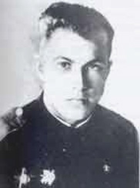 | Собин Василий Васильевич (07.08.1923 - 08.02.1944)  Герой Советского Союза  Собин Василий Васильевич - командир эскадрильи 88-го истребительного авиационного полка 229-й истребительной авиационной дивизии 4-й воздушной армии, лейтенант.  В декабре 1943 года самолёт Собина был подбит над Керченским проливом. Лётчику пришлось сажать горящую машину в воду. Сам он очутился в ледяной воде. Спустя час еле живого его подобрал наш сторожевой катер.  Всего к февралю лейтенант В.В.Собин совершил 379 боевых вылетов, в 122-х воздушных боях лично сбил 9 и в группе 6 самолётов противника.  7 февраля 1944 года В.В.Собин повёл четвёрку истребителей на прикрытие боевых действий советских войск на плацдарме северо-восточнее города Керчи. С первой молниеносной атаки Собин сбил бомбардировщик Ю-87. Но и его самолёт был подбит. Осколком разорвавшегося в кабине снаряда его тяжело ранило в голову, ногу и левую руку. Теряя сознания, он всё же смог посадить самолёт  Получив 9 тяжёлых ранений, лейтенант В.В.Собин умер в ночь на 8 февраля 1944 года в полевом медсанбате.
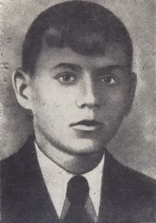 | Стратийчук Пётр Михайлович (10.02.1923 - 10.11.1943)  Герой Советского Союза  Стратийчук Пётр Михайлович - командир роты 1-го гвардейского стрелкового полка (2-я гвардейская стрелковая дивизия, 56-я армия, Северо-Кавказский фронт), гвардии лейтенант.  Стратийчук особо отличился при проведении Керченско-Эльтигенской операции.  В ночь на 3 ноября 1943 года командир 3-й роты 1-го гвардейского стрелкового полка 2-й гвардейской стрелковой дивизии 56-й армии Северо-Кавказского фронта гвардии лейтенант Стратийчук во главе штурмовой группы на кораблях Азовской военной флотилии при сильном шторме переправился через Керченский пролив и высадился в районе села Жуковка. Не давая противнику опомниться, группа выбила его из села и, не останавливаясь, атаковала селение Маяк (посёлок Подмаячный). Вместе с подоспевшей второй штурмовой группой, атаковавшей село с тыла, овладел населённым пунктом.  Продолжая захват плацдарма, штурмовая группа овладела высотой 175,0, с которой простреливался Керченский пролив. В этом бою Стратийчук был ранен, но продолжал командовать штурмовой группой. В ожесточённых боях группа уничтожила 70 гитлеровцев, захватила пять ручных и три станковых пулемёта, артиллерийскую батарею и много боеприпасов. Лично Стратийчук уничтожил 17 фашистов. 10 ноября 1943 года в бою П.М. Стратийчук погиб.
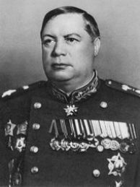 | Толбухин Фёдор Иванович (16.06.1894 - 17.10.1949)  Герой Советского Союза  Толбухин Фёдор Иванович - командующий войсками Южного, 4-го и 3-го Украинских фронтов, Маршал Советского Союза.  О способностях Толбухина как выдающегося военачальника говорят операции, осуществлённые, полностью или частично, Южным, 3-м и 4-м Украинскими фронтами, которыми он командовал: Донбасская, Мелитопольская, Никопольско-Криворожская, Крымская, Ясско-Кишинёвская, Белградская, Будапештская, Балатонская, Венская. Толбухин показал себя как настоящий стратег. После войны Ф.И. Толбухин, занимая ответственные посты и будучи очень больным, продолжал успешно выполнять свои обязанности (с 15 июня 1945 года - главнокомандующий Южной группой войск, с января 1947 года - командующий войсками Закавказского военного округа). Умер 17 октября 1949 года в Москве. Его прах захоронен на Красной площади в Кремлёвской стене.
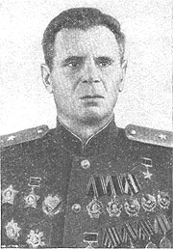 | Турчинский Адам Петрович (15.08.1897 - 30.01.1979)  Герой Советского Союза  Турчинский Адам Петрович - командир 2-й гвардейской Краснознаменной Таманской ордена Суворова 2-й степени стрелковой дивизии 56-й армии Северо-Кавказского фронта, гвардии генерал-майор.  14 октября 1943 года А.П.Турчинский назначен командиром 2-й гвардейской стрелковой дивизии 56-й армии Северо-Кавказского фронта. Его дивизия была назначена в первый эшелон десанта на Керченский полуостров в ходе Керченско-Эльтигенской десантной операции. Когда вспомогательный десант 18-й армии у поселка Эльтиген южнее Керчи надежно закрепился, началась высадка второго, основного десанта в районе Глейки и Жуковки севернее Керчи. Операция началась в 22 часа 2 ноября 1943 года. После 25-минутной артподготовки в условиях сильного шторма катера Азовской флотилии высадили передовые части дивизии во главе с командиром. В жестоком ночном бою генерал А.П.Турчинский умело управлял незначительными силами первой десантной группы, проявляя исключительное мужество и отвагу.  После войны жил в городе Симферополь. Умер 30 января 1979 года.
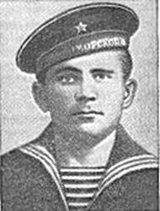 | Цибизов Иван Андреевич (1915 - 08.12.1943)  Герой Советского Союза  Цибизов Иван Андреевич – командир роты автоматчиков 386-го отдельного батальона морской пехоты Черноморского флота, старший лейтенант.  Участник Великой Отечественной войны с 1942 года.  В ночь на 1 ноября 1943 года десантники отплыли от Таманского берега для участия в Керченско-Эльтигенской десантной операции. Фашисты открыли артиллерийский и миномётный огонь. Подойти к вражескому берегу с ходу не удалось – на пути лежала песчаная отмель, за которой снова начиналась глубина. Цибизов первым бросился вплавь в холодную ноябрьскую воду. За ним последовали все остальные. Вскоре они оказались на Крымском берегу. Словно ураган морские пехотинцы ворвались в посёлок Эльтиген (посёлок Героевское), дезорганизовав гитлеровскую оборону и создав условия для высадки других подразделений.  Во время 18-й(!) атаки фашистам удалось прорваться в ров и ударить во фланг десантникам. Едва Цибизов выскочил из укрытия, увлекая за собой моряков, как его резанули очереди из нескольких автоматов. Пули попали в голень, грудь, предплечье. Он успел крикнуть: «Братва! Бейте фашистскую мразь!» И десантники очистили от неё ров.  Раненого Цибизова оттащила в укрытие медсестра Галина Петрова, которая совершила подвиг при захвате Эльтигена, перебравшись через колючую проволоку на «минное поле» и, несмотря на град пуль, начав танцевать(!) на глазах у моряков, говоря тем самым, что мин нет! Воодушевлённые десантники прошлись по Эльтигену огнём и мечом.  Несмотря на настойчивость медсестры, Цибизов отказался эвакуироваться и из укрытия продолжал руководить отражением 19-й атаки за день. Погиб на Эльтигенской земле.
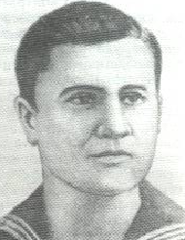 | Цымбал Василий Тимофеевич (01.1916 - 01.11.1943)  Герой Советского Союза  Цымбал Василий Тимофеевич - командир отделения 386-го Отдельного батальона морской пехоты Черноморского флота, главный старшина.  Участник Великой Отечественной войны с 1942 года.  Командир отделения 386-го отдельного батальона морской пехоты (Черноморский флот) главный старшина Василий Цымбал в ночь на 1 ноября 1943 года в составе морского десанта высадился в районе поселка Эльтиген (поселок Героевское). Вступив в единоборство с вражескими танками, гранатами подорвал один из них. В этом бою он погиб.
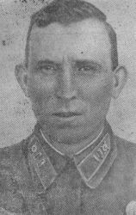 | Челов Николай Михайлович (1909 - 09.12.1943)  Герой Советского Союза  Челов Николай Михайлович - командир 1331-го горнострелкового полка 318-й горнострелковой дивизии 18-й армии Северо-Кавказского фронта, подполковник.  На фронте в Великую Отечественную войну с 1 июля 1941 года. Воевал на Южном, Северо-Кавказском фронтах.  Командир 1331-го горнострелкового полка (318-я горнострелковая дивизия, 18-я армия, Северо-Кавказский фронт) подполковник Челов Н.М. отличился при освобождении Крыма от немецко-фашистских захватчиков.  9 декабря 1943 года возглавляемый им полк прорвал оборону противника и рассеял его силы, блокировавшие штаб 318-й горнострелковой дивизии на горе Митридат под городом Керчь. Подполковник Челов лично возглавил атаку и погиб в этом бою. Похоронен в Керчи, у подножия горы Митридат.
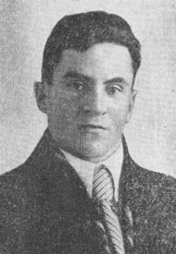 | Челядинов Дмитрий Алексеевич (01.11.1913 - 05.01.1944)  Герой Советского Союза  Челядинов Дмитрий Алексеевич - командир батареи 28-го отдельного истребительно-противотанкового дивизиона 383-й стрелковой дивизии Отдельной Приморской армии, старший лейтенант.  Старший лейтенант Челядинов отличился в боях на Керченском полуострове в ноябре 1943 года. Его батарея с первой группой десанта высадилась в районе поселка Аджимушкай. В боях за удержание и расширение плацдарма артиллеристы нанесли противнику значительный урон в живой силе и боевой технике. Когда был получен приказ расчистить дорогу танкам, молодой офицер под огнем пробрался к позициям вражеских батарей и засек их координаты. По полученным данным был нанесен артиллерийский удар, уничтоживший вражеские огневые точки. Советские танки, прорвав оборону, двинулись вперед. В одном из боев за город Керчь 5 января 1944 года отважный артиллерист погиб.  Похоронен на горе Митридат.
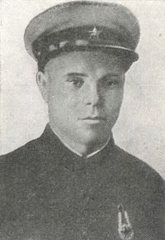 | Шумский Алексей Денисович (15.03.1915-01.11.1943)  Герой Советского Союза  На фронтах Великой Отечественной войны с 1941 г. В составе 325 ОБМП ЧФ участвовал в высадке десанта в порты Новороссийска и Анапы. В ночь на 1 ноября 1943 г. командир стрелкового взвода 613 ОШР 386 ОБМП НовВМБ ЧФ лейтенант Шумский А. Д. в составе передового отряда десанта высадился в р-не д. Эльтиген. "Овладев высотой 47.7 в глубине обороны с 18 бойцами взвода удерживал ее в течение дня, отражая беспрерывные контратаки противника, жизнью своей обеспечил закрепление высадившегося десанта на "огненной земле". (Из наградного листа). В этом бою погиб. Похоронен на Эльтигенском плацдарме. Место захоронения не установлено. У высоты 47.7, названной "Высотой Шумского", установлен Памятный Знак. Имя Героя увековечено в мемориальном комплексе на горе Митридат под Керчью.
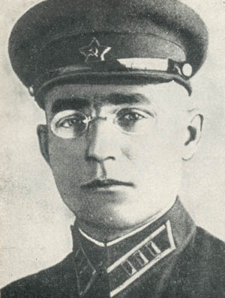 | Павел Максимович Ягунов (10.01.1900 г. - 5.07.1942 г.)  14 мая 1942, после прорыва немецкими войсками линии обороны Крымского фронта был назначен командиром сводного отряда, оставленного для прикрытия эвакуации сил фронта через Керченский пролив. Ожесточённые бои 15-17 мая в районе Аджимушкая задержали и отвекли немецкие войска и позволили значительной части подразделений фронта произвести эвакуаци.17 мая район Аджимушкайских каменоломен, в котором находился отряд Ягунова, был полностью окружён немцами. Позднее бывший командующий Крымским фронтом генерал Д. Т. Козлов вспоминал: «Полковник Ягунов честно выполнил приказ, обороняя посёлок Аджимушкай».  После окружения отряд Ягунова занял оборону в Центральных Аджимушкайских каменоломнях — подземных выработках для добычи известняка. Ягунов создал систему управления «подземным гарнизоном».  Гарнизон подземной крепости, составлявший несколько тысяч человек, с первых дней столкнулся с недостатком боеприпасов, пищи, а, главное, воды. В момент первой газовой атаки приказал передать в эфир радиограмму: «Всем народам Советского Союза! Мы, защитники обороны города Керчи, задыхаемся от газа, умираем, но в плен не сдаёмся». Ценой огромных потерь бойцы, запертые в подземелье, научились защищаться от газовых атак.  Ягунов погиб, обезвреживая неразорвавшуюся гранату.

НИКТО НЕ ЗАБЫТ, НИЧТО НЕ ЗАБЫТО! ВСПОМНИМ ВСЕХ ПОИМЕННО!

